Тема 5. Виробничо-технологічна криза
1. Сутність виробничо-технологічної кризи та передумови її виникнення.
2. Діагностика виробничо-технологічної бази корпорації.
3. Шляхи подолання виробничо-технологічної кризи в корпорації.

1. Сутність виробничо-технологічної кризи та передумови її виникнення.
Досягнення високої ефективності промислового виробництва можливе тільки на основі систематичного розвитку виробничо-технологічної бази підприємства через упровадження новітньої техніки та технологій, який сприяє підвищенню продуктивності праці, зниженню собівартості продукції, підвищенню рентабельності виробництва.
Виробничо-технологічна криза – це гостре порушення в системі функціонування підприємства, котре виникає внаслідок відсутності нових технологічних ідей в умовах явно вираженої потреби в нових технологіях і
виготовленні нової продукції.
До появи виробничо-технологічної кризи на підприємстві й в організаціях
може призвести: технологічна несумісність виробів, відторгнення нових технологічних рішень, криза науково-технічного прогресу, криза збуту, відсутність належного фінансування інноваційного розвитку як з боку держави, так й самофінансування підприємства.
Усе вище перераховане, в т.ч. відсутність належних маркетингових досліджень ринку нових технологій може призводити як до кризи перевиробництва, так й до кризи падіння виробництва, що в обох випадках є передумовою появи виробничо-технологічної кризи.
Ознаками прояву виробничо-технологічної кризи можуть бути:
− нарощування зносу засобів технологічного оснащення, що викликає ріст витрат підприємства;
− використання морально застарілого обладнання, іншого технологічного оснащення;
− відсутність резервних засобів технічного оснащення;
− відсутність страхових запасів матеріалів й напівфабрикатів, енергетичних потужностей;
− застосування стабільної технології, що не дозволяє протягом життєвого циклу попиту ефективно змінювати покоління продукції підприємства;
− відсутність потенціалу для проведення систематичних науково-дослідних і конструкторських робіт;
− відсутність напрацювань фундаментального та прикладного характеру, здатних забезпечити конкурентну перевагу підприємства тощо.
Слід виділити два основних типи виробничо-технологічної кризи (рис. 5.1):
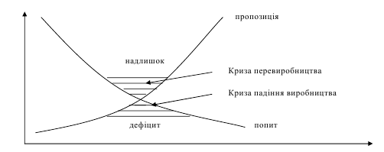
Рис. 5.1. Виникнення кризи в діяльності підприємства

1. Криза падіння виробництва – виникає, коли на ринку продукції підприємства встановлюється ціна нижча за рівноважну. Попит на неї втрачається внаслідок її невідповідності вимогам НТП.
2. Криза перевиробництва – виникає, коли на ринку продукції підприємства встановлюється ціна вища за рівноважну. Пропозиція має надлишок в результаті її невідповідності потребам споживачів.
Виробничо-технологічна криза може виникати на різних фазах життєвого циклу підприємства, починаючи від його становлення та завершуючи крахом бізнесу. Але найчастіше з такою кризою підприємство стикається на етапах розвитку й зрілості.
2. Діагностика виробничо-технологічної бази корпорації
Діагностика виробничо-технологічної бази – це процес визначення стану виробничих потужностей, техніки та рівня технології підприємства щодо встановлених як оптимальні на даний момент критеріїв.
Діагностика виробничо-технологічної бази заснована на даних як внутрішньої звітності (інформація планово-економічних служб, бухгалтерії, технологічних відділів), так і зовнішніх джерел (звітність інших підприємств, аналітичні матеріали).
Даний вид діагностики вирішує основну проблему: встановлює необхідне і достатнє якісне і кількісне поле порівнянь і кількісні нормативи показників об’єкту дослідження, враховуючи тенденції розвитку господарюючого суб’єкта, галузі, суспільства, традиції з метою подальшого порівняння (оцінки) поточного стану параметрів об’єкту дослідження з визнаними в даний момент оптимальними або домінуючими.
Основні вихідні параметри діагностики виробничо-технологічної бази підприємства подано в табл. 5.1.
Таблиця 5.1. Характеристика параметрів діагностики виробничо-технологічної бази підприємства
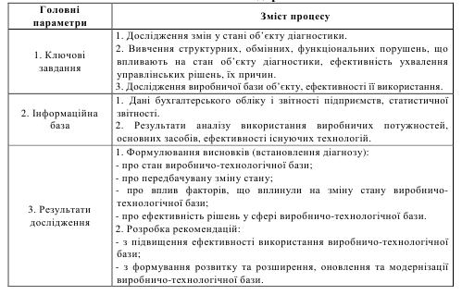
Діагностика виробничо-технологічної бази підприємства включає такі етапи :
- оцінка науково-технічного рівня виробництва;
- оцінка технологічної структури виробництва;
- оцінка виробничих потужностей підприємства.
І.Науково-технічний рівень виробництва оцінюється за допомогою системи показників, які характеризують окремі його напрямки, що значно відрізняються залежно від обраного підходу до аналізу та оцінки такого процесу.
Застосування системи окремих показників об’єктивно зумовлено складністю та багатозначністю самого цього рівня, тому слід поєднувати показники технічного рівня з науковим підходом і як результат, розглядати науково-технічний рівень виробництва. Напрями оцінки науково-технічного рівня виробництва розкрито в рис. 5.2.
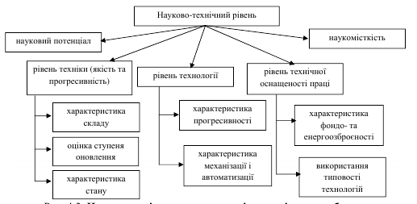
Рис. 5.2. Напрями оцінки науково-технічного рівня виробництва
Задачами аналізу науково-технічного рівня виробництва є його оцінка;
визначення впливу цього рівня на ефективність господарювання; уточнення можливостей та накреслення шляхів його подальшого зростання з метою підвищення ефективності виробництва.
Основні джерела аналізу – це дані первинних документів, бізнес-плану, а також спеціальної оперативної, статистичної та бухгалтерської звітності.
Інформація, що залучається до такого аналізу – це дані про обсяги введення в дію виробничих потужностей, основних засобів, використання капіталовкладень, механізацію вантажно-розвантажувальних та транспортних операцій, модернізацію обладнання, впровадження нової техніки, винаходів та раціоналізаторських пропозицій, впровадження нових видів продукції тощо.
Науково-технічний рівень виробництва характеризується показниками якості продукції, рівня техніки та технології. Класифікація показників науково-технічного рівня показана на рис. 5.3.

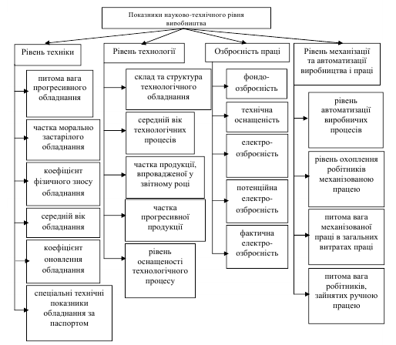
Рис. 5.3. Перелік показників науково-технічного рівня виробництва

Рівень якості продукції характеризується системою показників, які умовно
можна об’єднати в три групи: узагальнюючі, одиничні та комплексні.
До узагальнюючих показників якості належать: обсяг виробництва продукції вищої категорії якості і частка цієї продукції в загальному обсязі виробництва; обсяг виробництва продукції, атестованої за різними категоріями якості і частка цієї продукції в загальному обсязі виробництва; обсяг виробництва продукції, виробленої за прогресивною технологією і частка цієї продукції в загальному обсязі виробництва; показник економічної ефективності витрат на підвищення якості продукції.
ІІ. До технологічних ресурсів відносять гнучкість технологічних процесів, наявність конкурентоспроможних ідей, наукові наробки і т.д. Отже, в основу оцінки технологічної структури виробництва можуть бути покладені наступні показники:
– ступінь технологічної диференціації виробництва;
– відповідність форм технологічної диференціації виробництва організаційним умовам;
– щільність налагодження виробничих взаємозв’язків між підрозділами підприємства;
– додержання принципу прямоточності при встановленні виробничих взаємозв’язків між підрозділами (прямоточність – забезпечення мінімального шляху руху виробів між окремими етапами виробничого процесу);
– обґрунтованість складу виробничо-технологічного комплексу та ступеня його автаркії (автономії);
– гнучкість виробничої системи – можливість її пристосування до плинності зовнішнього середовища, насамперед, через поліпшення якості продукції, що випускається.
ІІІ. Оцінка виробничих потужностей підприємства
Обсяг випуску продукції безпосередньо пов’язаний з величиною виробничої потужності, яка характеризується максимально можливим річним
(добовим) випуском продукції певного асортименту в незмінних умовах.
Фактори, що впливають на ефективність використання виробничої потужності, узагальнено на рис. 5.4.

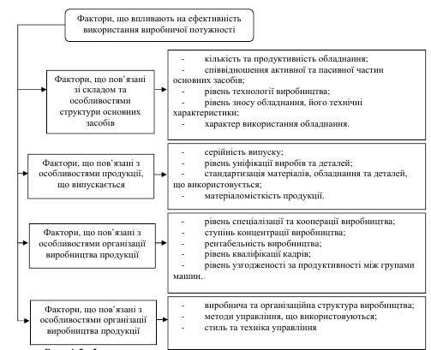

Рис. 5.4. Фактори, що впливають на ефективність використання виробничої потужності підприємства
Насамперед, це структура основних виробничих засобів, питома вага їх активної частини, засоби виробництва, освоєння прогресивної технології (інтенсифікує та прискорює виробничий процес), продуктивність технологічного обладнання, спеціалізація підприємства, рівень організації праці
та виробництва, якість предметів праці, кваліфікація кадрів, їх культурно-технічний рівень і ставлення до праці.
У процесі аналізу визначають ступінь використання виробничої потужності. Якщо коефіцієнт завантаження менший як 0,5-0,6, ретельно досліджують причини такого становища і розробляють заходи для його виправлення.
При аналізі використання виробничих потужностей найчастіше визначаються відповідні коефіцієнти (загального, інтенсивного та екстенсивного використання виробничих потужностей):
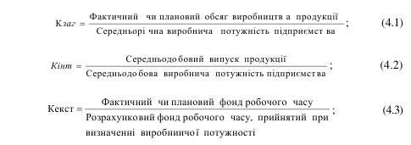

Найбільший економічний ефект підприємство може одержати при наближенні величин, що характеризують кількість наявного, встановленого та працюючого обладнання. Зіставляючи планові (нормативні) та фактичні дані по цих групах обладнання визначають коефіцієнти участі у виробництві різних груп обладнання:
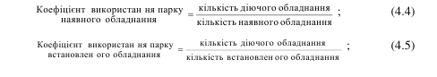
де Р_{в-ва} – потенційний резерв збільшення обсягу виробництва за рахунок
збільшення кількості діючого обладнання відповідної групи;
В-_{ї} групи – середній виробіток продукції з одиниці обладнання відповідної
групи;
n_{н} – кількість наявного обладнання;
n_{в} – кількість встановленого обладнання.
Потенційний резерв збільшення обсягу виробництва (із деякою часткою
умовності) за рахунок збільшення кількості діючого обладнання відповідної
групи дорівнює добутку середнього виробітку продукції з одиниці обладнання
на різницю між кількістю наявного та встановленого обладнання.
До причин динамічного дисбалансу потужностей підрозділів підприємства
і груп устаткування належать:
– відмінність в обсягах продукції, що виробляється, в її номенклатурі;
– наявність обладнання у розпорядженні;
– дійсний фонд часу роботи обладнання;
– різниця в трудомісткості виробленої продукції;
– технічно обґрунтовані норми продуктивності обладнання.
Важливе місце в діяльності підрозділів та підприємства займає покращення використання виробничих потужностей. Так, систематичне нарощування обсягів виробництва продукції за рахунок більш повного використання виробничих потужностей дає змогу підвищити віддачу залучених
засобів та ефективність суспільного виробництва.
Основними резервами збільшення випуску продукції внаслідок покращання часу використання обладнання служить введення в дію невстановленого обладнання, підвищення коефіцієнта змінності, усунення причин надпланових внутрішньо змінних простоїв, зниження нормативних (планових) втрат часу роботи обладнання до рівня втрат, характерних для передових колективів.
Отже, діагностика виробничо-технологічної бази займає важливе місце в системі забезпечення розвитку підприємства, дозволяючи виявити виробничо-технічні резерви подальшого прискорення діяльності суб’єктів господарювання.
3. Шляхи подолання виробничо-технологічної кризи в корпорації.
Вважаємо за доцільне виділити наступні шляхи подолання виробничо-технологічної кризи на підприємствах:
− оновлення та модернізація засобів технологічного оснащення;
− створення резерву засобів технологічного оснащення;
− розвиток інноваційної діяльності;
− проведення систематичних науково-дослідних і конструкторських робіт;
− створення фундаменту для підвищення рівня кваліфікації працівників
підприємства будь-яких рівнів.
Важливе місце в діяльності підрозділів та підприємства займає покращення використання виробничих потужностей. Так, систематичне нарощування обсягів виробництва продукції за рахунок більш повного використання виробничих потужностей дає змогу підвищити віддачу залучених засобів та ефективність суспільного виробництва.
До основних шляхів підвищення ефективності використання виробничих потужностей належать:
– підвищення екстенсивного навантаження обладнання;
– скорочення строків освоєння нових потужностей, що впроваджуються у виробничий процес;
– ліквідація дисбалансу в потужностях діючих цехів, дільниць і груп обладнання;
– інтенсифікація виробничих процесів;
– розвиток спеціалізації і кооперування.
На загальнодержавному рівні нагальною потребою постає удосконалення наявних розробок довгострокової програми розвитку науки в Україні, сприяння науково-технологічному та інноваційному оновленню галузей, окремих виробництв. З цією метою слід: узаконити засади внутрішньої та зовнішньої політики, в яких чітко визначалися орієнтири активізації науково-технологічного й інноваційного спрямування промислового виробництва, удосконалити державну науково-технічну політику.

